KIRSAL DEZAVANTAJLI ALANLAR KALKINMA PROJESİ

EK.1- KYO BİREYSEL HİBELER BAŞVURU FORMU

Başvuru Sahibinin Adı Soyadı
Hibe Konusu | SERA KURULUMU
Başvuru Türü | [ X ] Bireysel | [ ] Çiftçi grubu
Başvuru Tarihi | ……./…../…..….. (gg/aa/yyyy)

Evrak Kayıt No
Bireysel Başvuru Numarası | KDAKP/57/EKK-……/KYO/Sera Kurulumu/2022 /1. Hibe Çağrısı /……..(Başvuru Numarası) /…………….. (Evrak kayıt numarası)
Grup Başvuru Numarası
Uygulama Yeri
İlçe | Mahalle | Ada/Parsel No | Kurulacak Alan (m²)
Bütçe Özeti (KDV Hariç – TL)
Toplam Yatırım Tutarı | A = B + F |  | KDV Hariç TL
Hibeye Esas Yatırım Tutarı | B |  | KDV Hariç TL
Hibe Oranı (%) | C |  | Bireysel başvurular için %70, Çiftçi grupları için %75’dir.
Talep Edilen Hibe Tutarı | D = B x C% |  | KDV Hariç TL
Yatırımcı Katkısı | E = B - D |  | KDV Hariç TL
Ayni/Nakdi Katkı Tutarı | F = A - B |  | KDV Hariç TL

1. PROJE BİLGİLERİ
1.1. Başvuru Sahibinin Bilgileri
Adı Soyadı
T.C. Kimlik Numarası
Telefon Numarası
İl / İlçe / Mahalle
Posta Adresi
1.2 Yatırımın Amacı:
En fazla 5 satır olarak bilgi veriniz.

1.3 Yatırım Yeri:
Yatırım yeri hakkında bilgi veriniz. Arazinin durumu, kiralık veya mülk olup olmadığı, hisselilik durumu, su kaynağı ve yeri vb.

- Arazinin mevcut durumunu anlatınız:

- Arazinin mülkiyet durumunu yazınız (Kendisi/hisseli vb.):

- Arazi yerini, ulaşım durumunu, yolunun durumunu yazınız? (Mahalle içinde mi, yolu asfalt mı?)

2. PROJE BÜTÇESİ
Burada yapılacak her bir masrafın cinsi, miktarı ve fiyatı ile projenin toplam tutarı ayrıntılı bir şekilde tablo halinde belirtilecektir. Hibeye esas yatırım tutarı kapsamında satın alınacak girdiler, bu girdiler için ödenmesi istenilen hibe tutarları, yatırımcı katkısı tutarları ayrı ayrı belirtilecektir. Hibeye esas yatırım tutarı Hibe Kılavuzunda belirtilen limit ve oranları aşamaz. KDV Hariç Türk Lirası olarak hazırlanır. Satır sayısını gider sayısına göre arttırabilirsiniz.
2.1. Hibeye Esas Yatırım Giderleri (KDV Hariç - TL)
Maliyet Kalemi | Miktar | Birim | Birim Fiyat | Tutar
Toplam
2.2. Hibe ve Yatırım Tutarları (KDV Hariç - TL)
Hibeye Esas Yatırım Tutarı | Hibe Tutarı |  | Başvuru türüne göre %70 veya %75
 | Yatırımcı Katkısı |  | Başvuru türüne göre %30 veya %25
Ayni/Nakdi Katkı Tutarı |  |  | Varsa ayrıca yapılan katkılar
Toplam |  |  | Toplam tutar

2.3. Yatırımcı Tarafından Karşılanacak Ayni/Nakdi Katkı Giderleri (KDV Hariç – TL)
Giderin Cinsi | Genel Özellikleri | Miktarı | Birim Fiyatı | Tutarı
Toplam
3. PROJENİN FAALİYET PLANI
Faaliyet sayısı kadar satır ekleyebilirsiniz. Hangi ayda yapılacaksa içine X koyunuz.
SN | Yapılacak faaliyet | Aylar
 |  | 1 | 2 | 3 | 4 | 5 | 6 | 7 | 8 | 9 | 10 | 11 | 12
1
2
3
4
5
6
7
8
9
10

4. BAŞVURU SAHİBİ TARAFINDAN YAPILAN BEYAN
Aşağıda imzası bulunan ben, başvuru sahibi ve bu projenin sorumlusu olarak;
- Bu başvuru formunda ve ekindeki belgelerde verdiğim bilgilerin doğru olduğunu,
- Başvuruda bulunduğum proje için gerekli finansman kaynaklarına, teknik donanım ve yeterliliklere sahip olduğumu,
- Ayni/nakdi katkı olarak belirttiğim katkıları zamanında ve tam olarak yapacağımı,
- Bu proje kapsamında verilecek destek dışında, faiz niteliğindeki destekler hariç, hiç bir kamu kurum ve kuruluşunun desteklerinden yararlanmayacağımı, aksi takdirde hibe desteğinden vazgeçeceğimi ve hiç bir hak talebinde bulunmayacağımı,
- Tüm belgeleri incelediğimi, desteklenmeye hak kazanmam halinde yatırımı Hibe Kılavuzuna, Hibe Sözleşmesine, Hibe Çağrı Kılavuzuna ve ekinde bulunan Şartnamede yazılı tüm kurallara uygun olarak yapacağımı ve yaptıracağımı,
- Hibe Kılavuzunda belirtilen çerçevede hibe desteğinden yararlanmama engel bir durumda olmadığımı, herhangi bir kamu kurumunda çalışan olmadığımı,
- Hibeye hak kazanmam halinde sözleşme imzaladıktan sonra sözleşmemde belirtilen tarih içerisinde yatırımı tamamlayacağımı,
- Verilecek eğitimlere katılacağımı,
- Kurulum ve yetiştiricilik süresi boyunca, kullandığım malzeme, yaptığım masraf, elde ettiğim verim ve gelir hakkında yapılacak anket çalışmalarına katılacağımı, sorulacak sorulara doğru cevap vereceğimi,
- Ekli belgelerde verdiğim taahhütlere uyacağımı kabul ve beyan ederim.
Adı Soyadı/Unvanı | Tarih | İmzası
 | …../…../……….
- Ek Belgeler

- Ek-1 Eğer başvuru sahibi hibe konusuyla ilgili bir eğitime katılmış ise, sertifika veya katılım belgesi
- EK-2 Eğer başvuru sahibi herhangi bir çiftçi örgütüne kayıtlı ise belgesi
- EK-3 Başvuru sahibi Çiftçi Kayıt Sistemi (ÇKS) Belgesi
- EK-4 Arazinin tapusu, arazi verasete iştirak tapulu ise en az 7 yıllık muvafakatname, kiralık ise en az 7 yıllık kira senedi (Başvuru yaparken muvafakatname veya kira senedinin noter onaylı hali istenmez. Ancak hibeye hak kazanan yatırımcıların Hibe Sözleşmesi imzalamaya çağrıldıklarında belgelerin noter onaylı suretlerini getirmeleri zorunludur)
- EK-5 Yararlanıcı Bilgi Formu
- EK-6Aynı Hanede Yaşayan Bireyler Beyan Formu (AHYBBF)
- EK-7 Başvuru sahibinin son 6 aydır asıl ikamet yerinin Proje Bölgesinde olduğunu gösterir belge (Nüfus Müdürlüğü veya Muhtar onaylı)
- EK-8 Eğer aynı hanede yaşayan en az %80 oranında engelli (tam bağımlı) birey varsa, engellilik durumunu gösteren rapor
- EK-9 Başvuru sahibi Devlet memuru, kamu işçisi veya devlet üniversitelerinde görevli olmadığına dair taahhütname
- EK-10 İdari ve Teknik Şartname (Hibe Kılavuzunda mevcut)

6. AYNI HANEDE YAŞAYAN BİREYLER BEYAN FORMU
İkametgâhı başvuru sahibi ile aynı adreste olan tüm aile bireylerinin (çocuklar dâhil) bilgilerini eksiksiz olarak aşağıdaki tabloda doldurunuz.
Başvuru Sahibinin (ikametgâh bilgileri)
Adı Soyadı |  | T.C. Kimlik No
Cinsiyeti | ( ) Erkek - ( ) Kadın | Doğum Tarihi
İl/İlçe |  | Mahalle
Cadde/Sokak |  | Kapı No

T.C. Kimlik No | Adı Soyadı | Doğum Tarihi (Gün/Ay/Yıl) | Cinsiyeti
(ilk satıra başvuru sahibi bilgilerini yazınız)
1
2
3
4
5
6

Kendimin ve yukarıda listelenen tüm bireylerin bilgilerinin eksiksiz ve doğru olarak yazıldığını, belirtilen adreste en az 6 aydır ikamet ettiğimi beyan ederim. | Başvuru sahibinin ve yukarıda listelenen tüm bireylerin bilgilerinin eksiksiz ve doğru yazıldığını, başvuru sahibinin en az 6 aydır belirtilen adreste ikamet ettiğini teyit ederim.
Başvuru Sahibi  Tarih …../…../……….  Adı Soyadı  İmza | Mahalle Muhtarı  Tarih …../…../……….  Adı Soyadı  İmza/Mühür

7. YARARLANICI BİLGİ FORMU
İlçe Tarım ve Orman Müdürlüklerinin ilgili birimleri tarafından Bakanlık kayıt sistemlerine göre doldurulacaktır. (Puanlamada kullanılacağından dikkatlice doldurulmalıdır.)
Sol tarafa asıl başvuru sahibinin bilgileri yazılmalıdır. Eğer dosyada bulunan ÇKS başvuru sahibine ait değilse, yani bir yakınına ait ÇKS ile başvururu yapıyorsa sağ tarafa ÇKS sahibinin bilgileri yazılmalıdır.
Başvuru Sahibinin |  | ÇKS Sahibinin
Adı Soyadı |  | Adı Soyadı
T.C. Kimlik No |  | T.C. Kimlik No
Cinsiyeti | [ ] Kadın | Cinsiyeti | [ ] Erkek - [ ] Kadın
Doğum Tarihi | ….. / ….. / ………. | Doğum Tarihi | ….. / ….. / ……….
HBS Kaydı |  | HBS Kaydı
[ ] HBS kaydı yoktur.  [ ] HBS kaydı vardır, hayvanı yoktur.  [ ] HBS kaydı vardır, hayvan sayıları yazılmıştır; |  | [ ] HBS kaydı yoktur.  [ ] HBS kaydı vardır, hayvanı yoktur.  [ ] HBS kaydı vardır, hayvan sayıları yazılmıştır;
Sığır |  | Sığır
Koyun |  | Koyun
Keçi |  | Keçi
Diğer |  | Diğer
HBS Görevlisi
Adı Soyadı/İmzası
Tarih ….. / ….. / ……….
ÇKS’ye kayıtlı arazi varlığı (da) |  | ÇKS’ye kayıtlı arazi varlığı (da)
Tümü* |  | Tümü*
ÇKS Görevlisi
Adı Soyadı/İmzası
Tarih ….. / ….. / ……….
* Kendi malı, kiralık, hisseli vb. araziler dâhil ÇKS’ye kayıtlı tüm araziler

TAAHHÜTNAME
(Gerçek Kişiler İçin)

Tarım ve Orman Bakanlığı tarafından yürütülmekte olan Kırsal Dezavantajlı Alanlar Kalkınma Projesi (KDAKP) kapsamında …………………… Hibe programına başvuru yapmış bulunmaktayım.

Devlet memuru, kamu işçi veya devlet üniversitelerinde görevli öğretim elemanı olmadığımı kabul ve taahhüt ederim.

YATIRIMCI
(Adı-Soyadı)
(Tarih)
(İmza)

8. SERA KURULUMU TEKNİK ŞARTNAME

- Yararlanıcı ve yüklenici arasında imzalanan uygulama sözleşmesinden sonra belirtilen süre içerisinde sera kurulumunu tamamlamak ve teslim etmek zorundadır.
- Yapılması planlanan yay çatılı seranın eni en çok 8 metre uzunluğunda olmalıdır.
- Sera, plastik örtülü galvaniz boru konstrüksiyonlu yandan havalandırmalı modelde yay çatılı sistemiyle inşa edilecektir.
- Seralar TSE standartlarına uygun, sıcak daldırma galvanizli borudan imal edilecektir.
- Kurulacak seraların direkleri ve yan direkleri, plastik sera örtüsünü kaldıracak mukavemette, en az 80x80*2 mm galvanizli profilden imal edilecektir.
- Sera direkleri arası en çok 2,50 m olacaktır.
- Seranın yan yüksekliği en az 200 cm, olmalıdır
- Serada M6, M8 ve M10’dan mamul ya da eş değer paslanmaz özellikte cıvata ve somunlar kullanılmalıdır.
- Örtü malzemesi olarak IR, UV, EVA, ID katkılı en az 0,35 mm (350 mikron) kalınlığında ve en az 36 aylık plastik naylon kullanılacaktır.
- Sera makas aralığı en fazla 2,50 m olacaktır.
- Her alında en az 80x80*2 mm ölçülerinde galvanizli profil alın kolonu olmalıdır.
- Seraların ana bağlantıları kaynaksız modüler cıvatalı sistemlerden oluşacak.
- Seranın yapımında kaynak kullanılmayacaktır.
- Seralarda havalandırma yanlardan sağlanacaktır
- Seralarda havalandırma yanlardan etek şeklinde boydan boya ve tepe açılır mekanizmasıyla sağlanacaktır. Sera etekleri 21*2,50 mm borulardan imal edilecektir.
- Seranın yan havalandırma eteklerinin yüksekliği 1 m’den başlayacaktır.
- Sera çevresine bütün çerçeve şeklinde beton atılarak hatıl oluşturulacak çevre direk kazıkları bu hatıl betona montajlanacaktır. Çevreye atılacak olan hatılın genişliği 20 cm yüksekliği 50 cm olacaktır. Sera iç kesiminde kalan direkleri sera kazıklarıyla ve 30x30x50 cm temel çukurlarına beton dökülerek sabitlenecektir.
- Plastik örtü sera boyundan en az 5 m uzun olacak şekilde çekilecektir. Çevre etek ve perde naylonlarıyla dolanılacaktır.
- Sera naylonunun tutturulmasında plastik klips kullanılacaktır.
- Naylonların yanlıklara montajında plastik klips ve plastik tutturucu kullanılacaktır. Plastik tutturucu naylonun zaman içerisinde sıcak ve soğuktan etkilenerek pot oluşmasına engel olacak şekilde sık aralıklarla atılacaktır.
- Yay makaslar 5 askıdan oluşup civatalarla desteklenecektir. Orta ve yan direklerinin yaylarla birleşimi cıvatalarla sağlanacaktır.
- Sera girişi için 1 adet 3 m genişliğinde 2,5 m yükseklikte toprak işleme alet ekipmanlarının girişine uygun genişlikte bir kapı olmalıdır. Bu girişler parselin yapısına göre ayarlanabilir. Kapıda kullanılacak malzeme 32*2 mm boru kullanılacaktır. Tüm açılır pencereler 25’lik böcek tülü ile kaplanacaktır.
- Yedek parça temini garantisi olacaktır.
- 2 yıl boyunca montajı yapılan malzemelerden kaynaklı hasarlara karşı garanti verilecektir
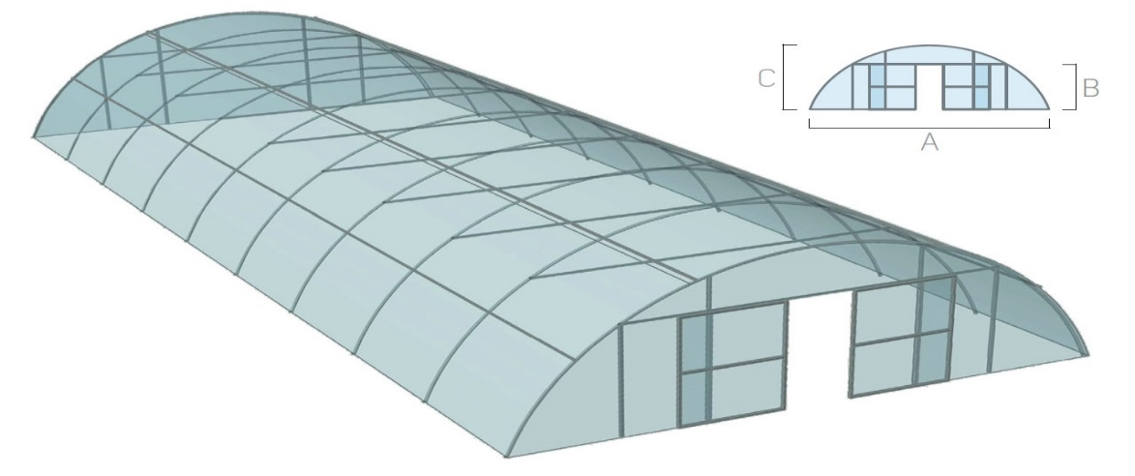
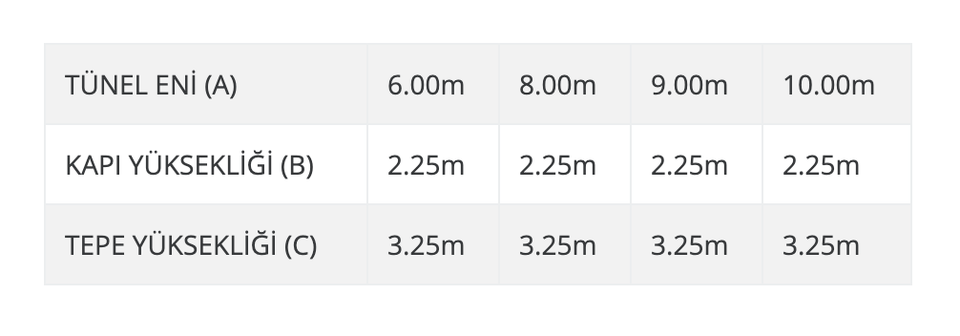
- EPDB tarafından tasarlanan görünürlük tabelası Yükseklik: 125 cm ,Genişlik: 225 cm, Ayakların yüksekliği: 200 cm Bakanlık logosunun yüksekliği: 23,5 cm ,IFAD logosunun yüksekliği: 21 cm ,KDAKP logosunun yüksekliği: 15,5 cm. Yazı tipi Avenir Next Condenced Regular ve kalın olmalı; yazı tipi boyutu 134 olmalıdır. Tabela sac, polikarbon veya alüminyumdan üretilmiş olmalıdır. İki ayak üzerinde, yerden yüksekliği en az 2 metre olmalıdır. Çift taraflı yazı, dijital baskılı veya folyo uygulamalı, ışıklı veya ışıksız olmalı, isteğe bağlı olarak profil kasa uygulanmalıdır. Totem tabelanın ayakları ebada uygun olacak şekilde zemine beton dökülerek sabitlenmelidir

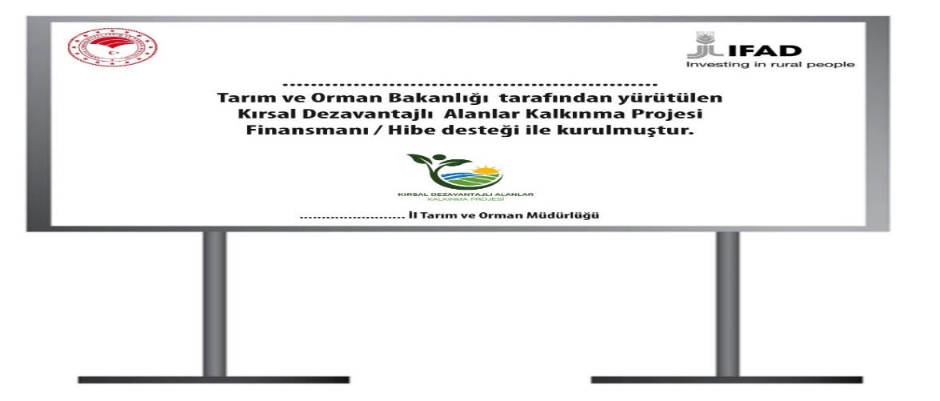

- Tabelalar Yüklenici tarafından yaptırılacak ve proje alanına monte edilecektir.

Sera Damla Sulama Sistemi ve Gübreleme Tankının Özellikleri:
1-Gübre tankı 50 lt kapasiteye sahip olacak ve metal olacaktır.
2-Damla sulama sistemine montajı yükleniciye ait olacaktır.
3-Sistem 40 inç ana boruya sahip olacaktır.
4-16 inç damlatıcı borulara sahip olacaktır.
5-Her bir ana borudan çıkışta kurt ağızlı çıkışlı ve vanalı olacaktır.
6-Seranın şekline ve ebatına göre yüklenici tarafından montajı yapılacaktır
7-Gübre tankından çıkış sisteme giriş bölümünde partikül filtresi bulunacaktır
8- Basınçlı sulama sistemlerinin arazi üzerinde uygulamasını gösterir uzman tarafından çizilmiş ve onaylanmış sulama projesi yüklenici tarafından sunulmalıdır.

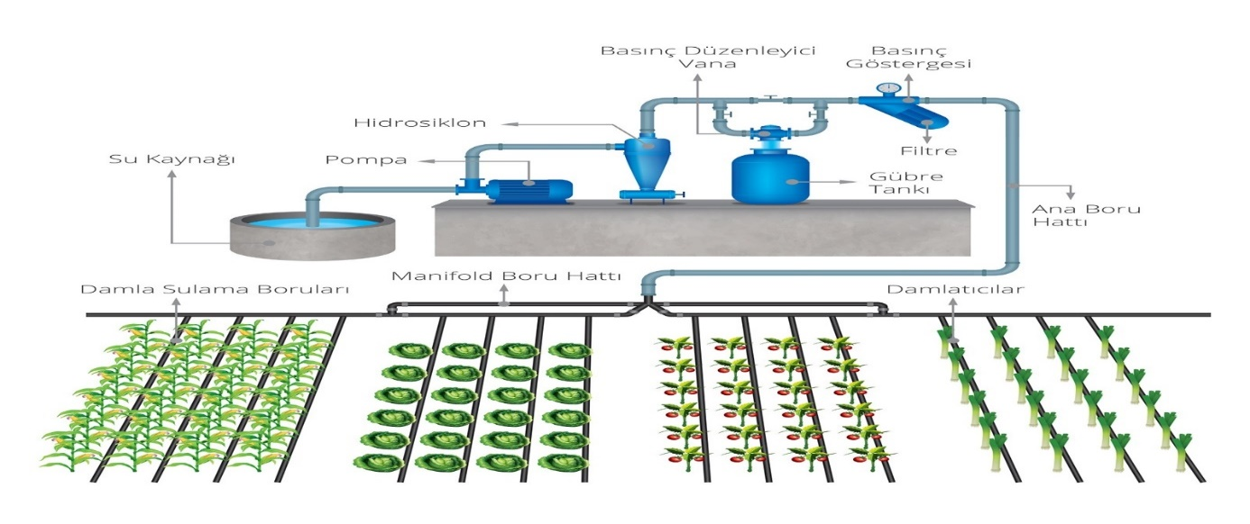 Yüklenici sulama sistemini sulama projesine uygun ve çalışır vaziyette eksiksiz olarak teslim etmekle yükümlüdür.

9. SERA KURULUMU İDARİ ŞARTNAME
- Bu şartnameyle, 250 m² büyüklüğünde plastik örtülü, damla sulamalı Sera kurulumları desteklenecektir.
- Seralarının Kurulumu Küme-1 (Boyabat-Durağan-Saraydüzü), Küme-2 (Erfelek-Ayancık-Türkeli) ve Küme-3 (Merkez-Gerze-Dikmen) İl/İlçelerde ve bu ilçelere bağlı proje köylerinde gerçekleştirilecektir.
- Sera kurulacak arazi üzerinde, kuruluma engel olacak hiçbir şey bulunmayacak şekilde yükleniciye teslim edilecektir. Seranın yerleşim planı, yön-bakı ve rüzgar gibi unsurlar dikkate alınarak yüklenici ve yararlanıcı sorumluluğunda gerçekleştirilecektir.
- Damla sulama sistemine verilecek suyun seranın başında hazır edilmesi gerekmektedir. Suyun damlama sulama sistemine verilebilecek şekilde seranın başında hazır edilmesi yararlanıcıya aittir. Bunun yapılması için gereken masraflar yararlanıcılar tarafından kendi öz kaynaklarından karşılanacaktır.
- Yüklenici firma anahtar teslimi olacak şekilde damla sulama sistemi dâhil olmak üzere seraları kuracaklardır.
- Kurulum, bizzat yüklenici veya temsilcisi tarafından gerçekleştirilecektir. Nakliye ve tüm kurulum giderleri yükleniciye ait olacaktır. Kargo veya benzer aracı nakil unsurları ile yapılan gönderimler sırasında oluşabilecek zarar ve ziyan yükleniciye aittir.
- Montaj ile ilgili bütün güvenlik önlemleri ve iş güvenliği yüklenicinin sorumluluğunda olacaktır.
Yararlanıcının hibe ödemesini alabilmesi için ana hatlarıyla aşağıdaki süreçler tamamlanmalıdır;
- Yüklenici sera kurulumu İşinin eksiksiz olarak Teslim/Tesellüm Belgesi ile yaralanıcıya teslim eder.
- Yüklenici sera kurulumu teslimatı sırasında yararlanıcıya teslim edilen makine /ekipman için kullanım ve bakım ile ilgili eğitim verip bir tutanakla belgelendirecektir.
- Yüklenici firma sera kurulumu için en az 2 yıl boyunca bakım/onarım garantisi verecektir.
- Yararlanıcı İl/İlçesindeki ÇDE’ye sera kulumu işinin bittiğini haber verir.
- İl/İlçelerdeki ÇDE ve İPYB personeli sera kurulumunu yerinde görerek tüm belgeleri inceler ve tüm işler eksiksiz ve şartnamelere uygun ise Girdi Tespit Tutanağı hazırlar.
- Yüklenici faturayı ve diğer belgeleri yararlanıcıya teslim eder.
- Yüklenici SGK ve vergi borçlarının olmadığına, yararlanıcı ise vergi borcunun olmadığına dair belgeleri temin ederek ödeme talep dosyasına ekler.
- Yararlanıcı, yararlanıcı katkı payını ve KDV’yi banka yoluyla yükleniciye öder, dekontunu alır.
- Yararlanıcı Hibe Ödemesi Talep Belgesini düzenler, ekine teslim tesellüm belgesini, faturaları, dekontları, yükleniciyle yaptığı sözleşmeyi ve SGK ile vergi borçlarının olmadığına dair belgeleri koyarak ilgili İl/İlçe Tarım ve Orman Müdürlüklerine teslim eder.
- Ödemeler, İl/İlçe Müdürlüklerinin tüm dosya içeriğini İPYB’ye göndermesinin ardından, dosya üzerindeki incelemeler tamamlandıktan sonra EPDB’nın onayından sonra yararlanıcının hesabına aktarılacaktır.

- EPDB tarafından tasarlanan görünürlük tabelası Yükseklik: 125 cm ,Genişlik: 225 cm, Ayakların yüksekliği: 200 cm Bakanlık logosunun yüksekliği: 23,5 cm ,IFAD logosunun yüksekliği: 21 cm ,KDAKP logosunun yüksekliği: 15,5 cm. Yazı tipi Avenir Next Condenced Regular ve kalın olmalı; yazı tipi boyutu 134 olmalıdır. Tabela sac, polikarbon veya alüminyumdan üretilmiş olmalıdır. İki ayak üzerinde, yerden yüksekliği en az 2 metre olmalıdır. Çift taraflı yazı, dijital baskılı veya folyo uygulamalı, ışıklı veya ışıksız olmalı, isteğe bağlı olarak profil kasa uygulanmalıdır. Totem tabelanın ayakları ebada uygun olacak şekilde zemine beton dökülerek sabitlenmelidir

- Tabelalar Yüklenici tarafından yaptırılacak ve proje alanına monte edilecektir.

- Ödemeler, İlçe Tarım ve Orman Müdürlüğünün tüm dosya içeriğini İPYB’ye göndermesinin ardından, dosya üzerindeki incelemeler tamamlandıktan sonra EPDB’nin onayı ile UNDP tarafından Yararlanıcının hesabına gönderilmek suretiyle yapılır.
- Yararlanıcılar proje kapsamında temin edilen sera ve ekipmanlarını 5 yıl boyunca korur, bakım ve onarımını yapar; mücbir sebepler haricinde söz konusu serayı, makine ve ekipmanları satamaz veya devredemez. Bunun dışında hareket eden yararlanıcılar hakkında 6183 sayılı Amme Alacaklarının Tahsil Usulü Hakkında Kanun hükümleri uygulanır.

1. AŞAMA
Başvuruların İdari Uygunluk Kontrol Tablosu
Başvuru Numarası | KDAKP/57/EKK-……/KYO/Sera Kurulumu/2022 /1.Hibe Çağrısı/  ………..(Başvuru Numarası) /…………….. (Evrak kayıt numarası)
Teslim Tarihi
Adı Soyadı
İl / İlçe / Adres | Sinop/

SN | Kontrol Edilecek Belgeler | VAR  (+) | YOK  (-)
1 | SYP kapsamında duyurulan hibe çağrısına uygun başvuru formu ile başvurulmuştur.
2 | Başvuru formu ve ekleri 2 (iki ) takım olarak sunulmuştur.
3 | Başvuru sahibi başvuru beyanını ve tüm sayfaları imzalamıştır.
4 | Hibeye esas proje tutarını aşan kısım varsa ayni/nakdi katkının karşılanacağına dair taahhütname eklenmiştir.
5 | Hibe konusuyla ilgili eğitime katılmış ise, sertifika veya katılım belgesi eklenmiştir.
6 | Üye Olunan Çiftçi Örgütüne Ait Belge eklenmiştir (Ziraat Odası Hariç).
7 | Tarımsal Arazi Varlığını Gösteren Belge (ÇKS) eklenmiştir.
8 | Yatırım yapılacak araziye ait mülkiyet belgesi eklenmiştir.
9 | Yararlanıcı Bilgi Formu eklenmiştir.
10 | Aynı Hanede Yaşayan Bireyler Beyan Formu eklenmiştir.
11 | Son 6 Aylık Asli İkametini Gösterir Adres Bilgileri Raporu eklenmiştir.
12 | Hibe duyurusu sırasında, hibe konusuna özgü diğer istenen belgeler eklenmiştir.

NOT: 1- Belgelerin “var” olması, bu belgelerin içeriklerinin uygun olduğu anlamına gelmez.
2- Başvuru yatırım konularına göre belgelerin karşısına mutlaka “var” veya “yok” anlamında işaret konulacaktır.

ÇDE Üyeleri
….. / ….. / ……….  Adı Soyadı/İmzası | ….. / ….. / ……….  Adı Soyadı/İmzası | ….. / ….. / ……….  Adı Soyadı/İmzası

Başvuru Sahibi
Adı Soyadı :
İmza

Ek-3 KYO (Bireysel Hibeler)-ÇDE Hibe Programı Değerlendirme Raporu

KIRSAL DEZANATAJLI ALANLAR KALKINMA PROJESİ
(KDAKP)
Çiftçi Destek Ekipleri (ÇDE)
Hibe Programı Değerlendirme Raporu

İl Adı :
İlçe Adı :
EKK Adı :
Yıl :
Destek Konusu :
Kategori :

Ana Bileşen :
Alt Bileşen :
Ana Faaliyet :
Alt Faaliyet :
Hedef Grup :

Rapor Hazırlama Tarihi :

Destek Programı kapsamında ……………..adet başvuru son başvuru ………………saat ve ………….tarihine kadar ilçe Müdürlüğümüze ulaşmıştır.
Rapora konu hibe çağrısı için ………..başvuru yapılmış, ……..adedi uygun bulunmuş, uygun bulunan
Uygun bulunmayan başvurular ……………adet olup……………….kriterlerine göre uygun bulunmamıştır.
EKLER:
EK 1- …………….. ili ………………EKK Başvuru Listesi
EK 2- Başvurular İçin “İdari Uygunluk Kontrol Tablosu” Özet Tablosu
EK3- Başvuru Dosyalar

Hazırlayan ÇDE Üyeleri |  |  | Onaylayan
….. / ….. / ……….  ÇDE Üyesi/Adı Soyadı/İmzası | ….. / ….. / ……….  ÇDE Üyesi/Adı Soyadı/İmzası | ….. / ….. / ……….  ÇDE Üyesi/Adı Soyadı/İmzası | ….. / ….. / ……….  İlçe Müdürü  Adı Soyadı/İmzası

